**MÔ TẢ HỆ THỐNG**

1. Các bảng dữ liệu trong Database
2. Các bảng

Bảng Feedbacks

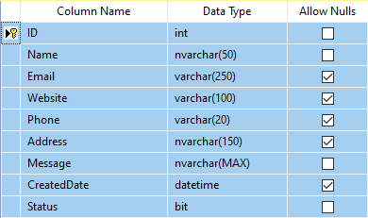

Bảng Brand

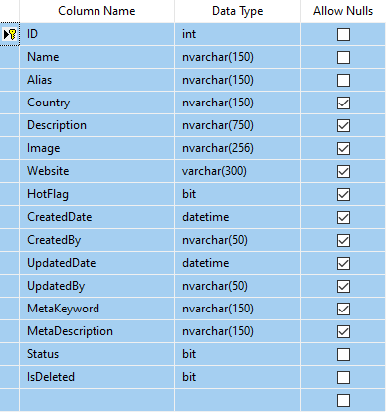

Bảng Product

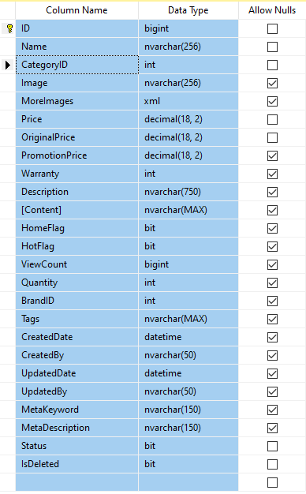

Bảng Contact Detail

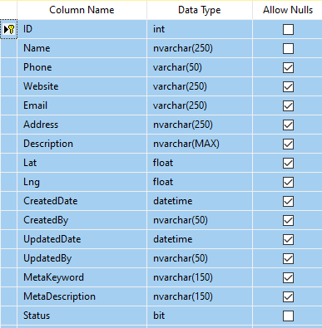

Bảng MenuGroups

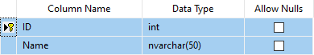

Bảng Menus

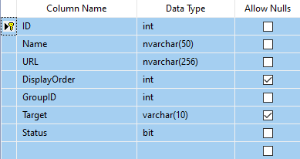

Bảng OrderDetail

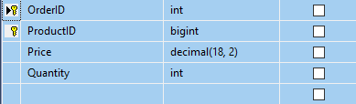

Bảng Order

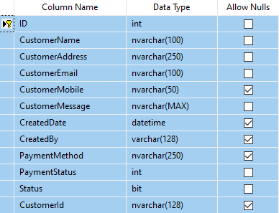

Bảng Pages

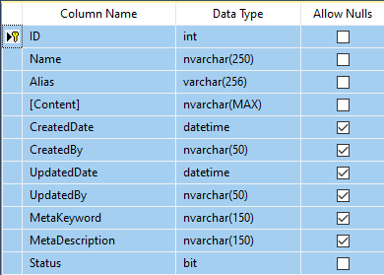

Bảng ProductCategories

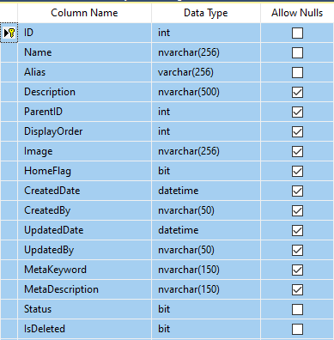

Bảng ProductTags

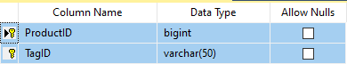

Bảng Slides

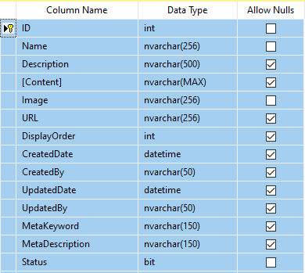

Bảng systemConfigs

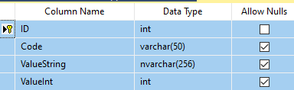

Bảng Tags

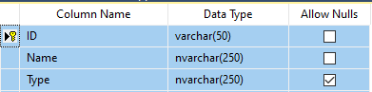

Bảng ApplicationGroups

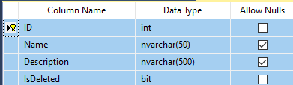

Bảng ApplicationRoleGroups

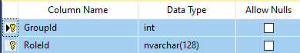

Bảng ApplicationRoles

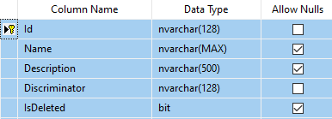

Bảng ApplicationUserClaims

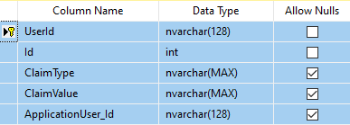

Bảng ApplicationUserGroups

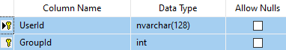

Bảng ApplicationUserLogins

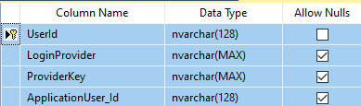

Bảng ApplicationUserRoles

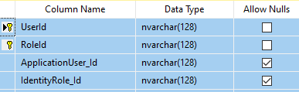

Bảng ApplicationUsers

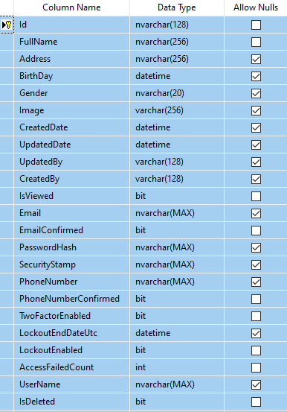

1. Các quan hệ:

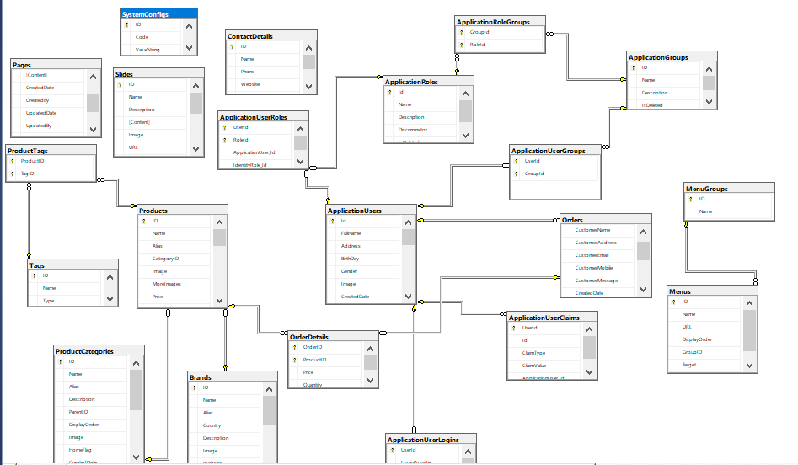

1. Mô tả nghiệp vụ:
2. Nhiệm vụ cơ bản:

* Quản lý hệ thống:

+ Thêm, xóa, sửa, tìm kiếm thông tin người dùng

+ Thêm, xóa, sửa, tìm kiếm thông tin các quyền

* Quản lý sản phẩm:

+Thêm , xóa, sửa, tìm kiếm Danh mục sản phẩm

+Thêm, xóa, sửa, tìm kiếm sản phẩm

* Quản lý trang chủ website

+ Thêm mới, xóa, sửa, tìm kiếm các slide

+ Thêm mới, xóa, sửa, tìm kiếm các nhãn hiệu

+ Xem thông tin phản hồi khách hàng

1. Cơ cấu tổ chức và phân công trách nhiệm

* Bộ phận quản lí hàng hóa:

+ Thêm, xóa, sửa, thông tin sản phẩm, cập nhật thông tin cần sửa vào bảng sản phẩm.

+ cập nhật thông tin sản phẩm vào trong cơ sở dữ liệu, update vào bảng hóa đơn và hóa đơn.

+Cập nhật số lượng sản phẩm hiện tại.

* Bộ phận quản lý bán hàng:

+ Tìm kiếm: Khi khách hàng muốn kiếm tên của 1 sản phẩm thì nhập thông tin cần tìm rồi click vào tìm kiếm, hệ thống sẽ gửi thông tin khách hàng cần tìm về sản phẩm nếu có trong cơ sở dữ liệu. Khách hàng có thể click vào hình 1 sản phẩm bất kì để đọc thông tin sản phẩm để biết và lựa chọn sản phẩm cần mua.

+Đặt hàng: Khi khách hàng muốn mua sản phẩm nào đó thì khách hàng phải đăng nhập vào hệ thống.( nếu có tài khoản thì đăng nhập, nếu chưa có tài khoản thì có thể đăng kí tài khoản)

+ Thanh toán: Khách hàng có thể đặt hàng thông qua website và có thể trả tiền qua hình thức: qua thẻ hoặc tiền mặt.

+ Xem thông tin đơn đặt hàng: Khi khách hàng đặt hàng qua hệ thống website hệ thống sẽ xem thông tin đơn đặt hàng của khách hàng nếu trong hệ thống còn hàng thì hệ thống sẽ duyệt đơn và trả lời đơn khách hàng và thực hiện giao dịch, còn nếu hết hàng hệ thống sẽ gửi lại thông báo cho khách hàng.

* Bộ phận quản lý người dùng:

+ đăng nhập: Khi khách hàng muốn mua sản phẩm thì bắt buộc phải đăng nhập vào hệ thống.

+Đăng kí: Nếu khách hàng nào chưa có tài khoản thì có thể đăng kí bằng cách điền thông tin đầy đủ và chờ xác nhận của hệ thống.nếu thông tin chính xác thì hệ thống sẽ thông báo thành công cho khách hàng.nếu lỗi thì khách hàng kiểm tra lại thông tin mà mình đã nhập. Cập nhật, thay đổi, chỉnh sửa thông tin cá nhân.

1. Sử dụng các công nghệ:

- Angular, LINQ, ASP.NET, Entity Frameword